论文模版
光固化快速成型过程零件变形的数值模拟*

武殿梁，丁玉成，卢秉恒
西安交通大学先进制造技术研究所

摘要： 在对SL光固化快速成型件过程中的层间相互作用的力学行为进行分析后，提出了以固态降温收缩来模拟液-固收缩的思想，据此建立逐层累加的等效力学模型用于有限元分析，用ANSYS软件进行应力和变形分析。
关键词： 光固化，快速成型，数值模拟

Numerical Simulation of the part Distortion in SL Rapid Prototyping
Wu Dianliang，Ding Yucheng，Lu Bingheng
Institute of Advanced Manufacturing Technology, Xi’an Jiaotong University,China
Abstract：After analysizing the mechanics of the interaction between layers in SL Rapid Prototyping,a method to simulate the liquid-solid transit shrinkage by thermal contract in solid state has been developed.Based on this,an equivalent mechanical model is built to perform FEM analysizing.Stresses and straines are analysised in ANSYS software.
Keywords： SL，Rapid Prototyping，Numerical Simulation

1. 前言
光固化快速成型法（SL）即是通过控制激光（或紫外光）………

2. 变形分析
液态的光敏树脂吸收了一定波长的光能后引发聚合反应，………

表1 x方向收缩的计算值和试验值比较
 | 挠度值 单位：mm
 | 试件1 | 试件2 | 试件3 | 试件4 | 计算值
测点1 | 0.005 | 0.005 | 0.005 | 0.005 | 0.0072

径相比较，可用来判断图形轮廓是………
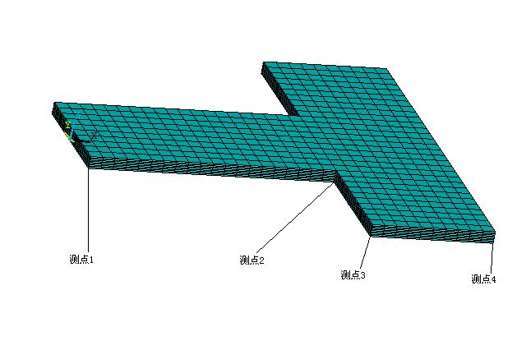

图2有限元分析模型

*国家“九五”重点科技攻关资助项目(96-A22-02-07)

3 校正算法
3.1 平面图形的基本变换算法
为了实现对点云数据的变换和恢复，………
其中变换矩阵为：
$T=\left[\begin{matrix}a & b & p \\ c & d & q \\ l & m & s\end{matrix}\right]$ (2)

………
参考文献
- Barker T M, Earwaker W J S, et al. Accuracy of sterolithographic models of human anatomy. Australasian radiol., 38,1994:106.
- 赵汝嘉主编．CAD基础理论与应用．西安交通大学出版社.1995:272～276。
联系信息
卢秉恒，教授
西安交通大学机械工程学院
710049
陕西省西安市西安交通大学机械工程学院
电话：029－82668936
传真：029－82660114
Email:bhlu@mail.xjtu.edu.cn
http://www.xjtu.edu.cn
Sample

